MARDI 19 MAI – MS
Chères familles,
Quand je laisse une activité plusieurs jours , c’est que votre enfant peut y jouer de nouveau pour réinvestir les compétences.
Se repérer dans le temps : le semainier | Le semainier :  N’oublie pas de compléter ton semainier : on commence par regarder les jours qui manquent, et on les complète au fur et à mesure.  Envoie moi une photo quand tu l’as terminé  On dit les jours de la semaine.  On cherche sur le semainier le jour d’aujourd’hui.  Voilà, nous sommes MARDI. Je m’occupe des phasmes…
Se repérer dans le temps : les jours de la semaine | les jours de la semaine  en vidéo sur le netboard aussi
Se repérer dans le temps : le semainier | joue avec les jours de la semaine  Tu peux t’entraîner avec tes parents sans l’ordinateur, avec ton semainier pour trouver le jour d’avant et le jour d’après aujourd’hui.
Reconnaissance des différentes graphies des lettres : scriptes MAJUSCULES et minuscules | Voici un petit jeu : Retrouve MARDI dans la grille suivante… (Je n’ai placé que des mots horizontaux)
 | V | E | N | M | A | R | D | I | L | U | N | D | i | E | D | I
 | S | D | L | U | N | M | A | R | D | I | J | K | L | M | W | X
 | J | E | U | D | I | C | V | B | N | Q | M | A | R | D | I | Y
 | M | A | R | D | I | D | R | E | D | I | L | U | N | D | I | T
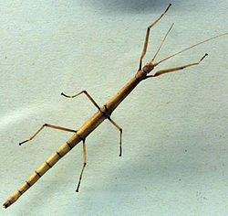 | en vidéo sur le netboard

Langage : Tchoupi | Un nouveau héros pour s’entraîner à bien parler : Tchoupi  « Tchoupi va à l’école. »  "l'autre maîtresse"  Il faut regarder le même épisode plusieurs jours de suite pour apprendre à bien parler ou se perfectionner, étayer le vocabulaire
Langage : L’école |  | Regarde de nouveau la même vidéo, mais un adulte coupe le son et vous racontez ensemble ce qui se passe en la regardant.
Langage et phonologie: A l’école |  | Dessines autant de cerceau que de syllabes qu’on entend (comme dans la vidéo)
 |  | 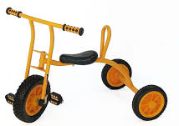 un tricycle
 |  | 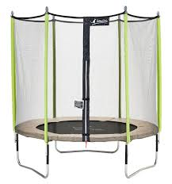 un trampoline
 |  | 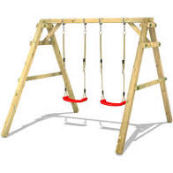 une balançoire
 |  | 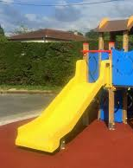 un toboggan
 |  |  une roue

encodage |  |  |  |  |  |  |  | Vidéo sur le netboard  Matériel pour l’encodage : à imprimer ou à recopier :
A | B | C | D | E | F | G |  |  | H | I | J | K | L | M | N | O | P | Q | R | S | T | U | V | W | X | Y | Z
a | b | c | d | e | f | g |  |  | h | i | j | k | l | m | n | o | p | q | r | s | t | u | v | w | x | y | z
Connaissance des lettres de l’alphabet : MAJUSCULES/scriptes |  |  |  |  |  |  | majuscules/minuscules

Retrouve ton prénom : Attention, il y en deux…
Hannibal | Ahmed | Carmen | Nylan
Nylan | Bayen | Léonie | Mathilde
Malik | Justyne | Bayen | Ismaël
Adam | Ahmed | Mathilde | Carmen
Hannibal | Mariama Yebhe | Adam | Léonie
Malik | Justyne | Ismaël | Mariama Yebhe

S’intéresser à l’écrit : l’alphabet | Une nouvelle lettre aujourd’hui pour ton alphabet  Quand vous aurez réalisé vos 26 lettres, envoyez moi un petit message, ou des photos que je vous donne la suite de cette activité. Vous vous souvenez, une lettre par feuille, bien décorée : On se servira de vos alphabets en grande section…
S’intéresser à l’écrit : l’alphabet | Va voir le film de la lettre que tu as trouvée aujourd’hui  https://www.lumni.fr/programme/abc-dino
Reconnaissance des lettres | Jeu de mémoire des lettres :  Il faut que l’enfant associe deux cartes avec des lettres identiques, et vous les nommez avec lui à chaque tour de jeu. Vous pouvez fabriquer un jeu (imprimante et/ou deux séries de lettres sur des cartes) et jouer ensemble Dans un premier temps, ne sélectionnez que les lettres de son prénom. C’est même mieux.  Sinon vous pouvez aller sur :  https://tidou.fr/4-6-ans/ludo-educatifs/187-jeu-de-memoire-alphabet
S’intéresser à l’écrit : l’alphabet | http://monecole.fr/jeux/abcrapido/  Ouvre le jeu, puis retrouve la lettre sur le clavier de ton ordinateur et tape la avant qu’elle ne tombe pour la faire disparaitre
Reconnaissance des lettres | Attention, c’est nouveau et ce sont des lettres minuscules…  alphabet 2  à regarder avec un adulte qui te nomme le nom des lettres
Le bruit des lettres | Le bruit de la lettre U  …en vidéo sur le netboard
Entraînement graphique : Les boucles encore | Trace sur ta feuille de grosses boucles dans tous les sens avec un gros feutre noir ; gardes-les pour tout à l’heure.
Lecture : « Calinours va à l’école » | calinours va à l'école  Regarde et écoute
Motricité : « Parcours » pour travailler l’équilibre | Tu installes un parcours dans ta pièce (avec chaise, table, canapé, tapis, coussin… pour grimper, descendre, enjamber, sauter…). Tu poses un objet léger sur ta tête (une paire de chaussettes roulées en boule, un anneau, une assiette en carton…). Puis tu suis ton parcours sans le faire tomber.
Motricité : « Le mur » pour ajuster son geste | Il te faut de petites boules légères (billes, boulettes de papier d’aluminium…) : Lances ta boule vers un mur ou une marche. Le lancer gagnant est celui dont la boule sera le plus proche du bas du mur.
Motricité : « le manège » pour sauter | Une bonne longueur de corde ou fil (une corde à sauter est idéale). Un poids léger accroché à l’extrémité (la poignée de la corde ; un adulte fait tourner la corde tu dois sauter par-dessus à chaque fois qu’elle passe devant toi.
Motricité, langage et production d’écrit : Les jeux | Essaie de te rappeler le plus de jeux auxquels tu as joué depuis le début de l’école à la maison.  Ecris-en la liste avec l’aide d’un adulte sur une feuille. (les adultes peuvent regarder dans les journées précédentes pour aider).  Choisis-en un pour y jouer de nouveau…

Explorer le monde : C’est pas sorcier, les phasmes | Une vidéo :  "C'est pas sorcier: les phasmes"  N’hésitez pas à la regarder en plusieurs fois, à couper la vidéo de temps en temps pour échanger, voir ce que votre enfant a compris, appris.
 | 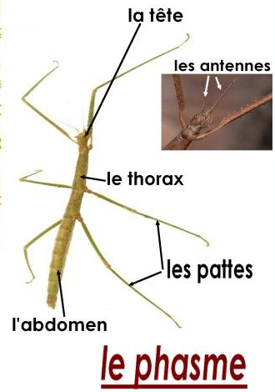
Explorer le monde des objets : La matière | Tu te souviens de la cour en papier…  Invente de nouveaux jeux que tu fabriques avec du papier, du papier aluminium, du carton…

Arts visuels : Découvrir | 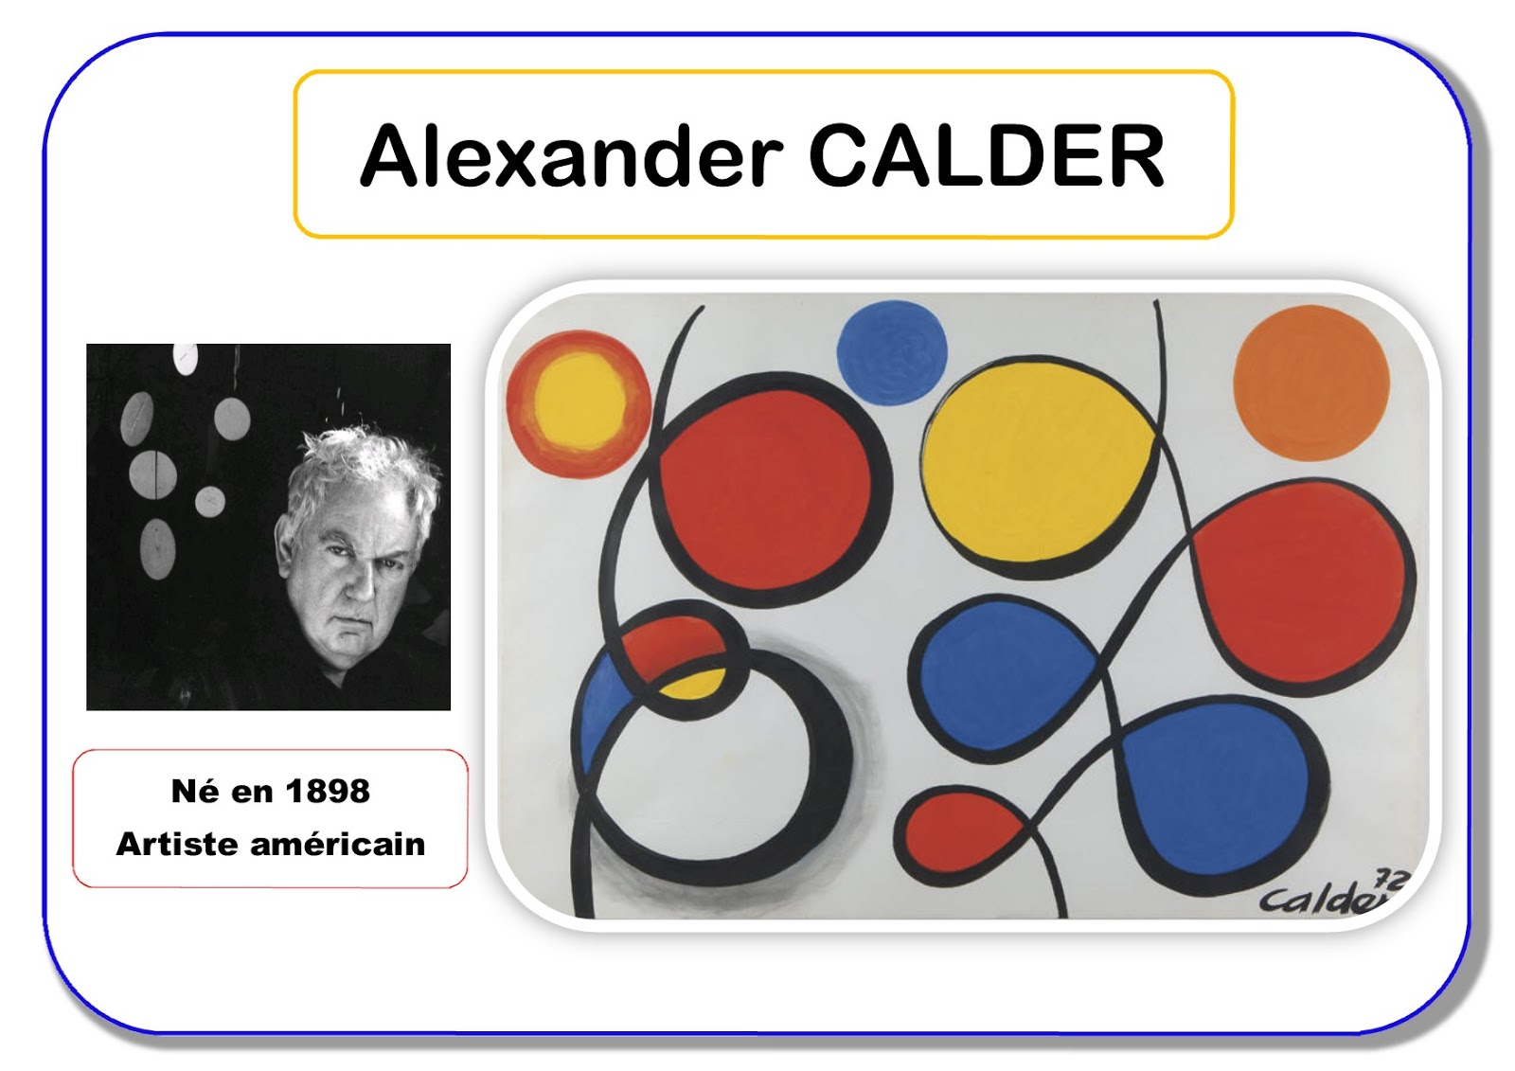  Voici la photo d’un artiste : Alexander Calder. Et une partie de l’une de ses œuvres.  Reprends ta feuille de boucles au feutre noir ;  Puis amuses-toi à ajouter des couleurs (peinture, craie…comme tu veux)

Monde sonore : écouter | A écouter sans modération!  joie 3  tristesse 3  peur 2  colère 3
Monde sonore : découvrir les instruments de musique | Ecoute pour apprendre à reconnaître  les instruments de musique
Monde sonore : écouter et reproduire | Ouvre et joue  Jeu Simon
Monde sonore : 5 doigts voyageurs | 5 doigts voyageurs
Monde sonore : écouter et chanter | Voici le mois de mai

puzzles |  | Un puzzle à faire en ligne  puzzle
Reproduire un rythme dans une suite organisée : Algorythme |  | Joue au jeu suivant :  reproduis le modèle pour construire un rythme
Jouer avec les formes : retrouver des formes |  | retrouve les formes  regardes ce petit film puis joue avec un adulte
Construire le nombre : compter |  | Compte tout, tout le temps (les couverts quand tu mets la table. Le temps que tu mets à prendre ta douche. Quand papa ou maman se cachent pour faire un cache-cache…)
Construire le nombre : le jeu du bol |  | Joue au jeu du bol qui t’es expliqué dans cette vidéo : jeu du bol  Attention, pour les PS on joue de 1 à 3 ; pour les MS on va jusqu’à 5 ou 7. La performance de votre enfant ne dépend pas de la quantité qu’il sait dénombrer. On cherche à construire les quantités mentalement et du coup il vaut mieux jouer avec de petites quantités et revenir sur celles-ci (même pour les MS) puis les augmenter très progressivement.
Construire le nombre : Jeu de dé 1 |  | Prépare un dé : si tu n’as pas de dé, fabriques des cartes et utilises les comme une pioche (un tas faces cachées). Puis prépares des voitures ou autres petits jouets. Et autant de garages que de joueurs :  Lances le dé : Si tu fais 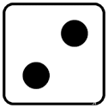, tu gagnes deux voitures :  Si vous êtes plusieurs, jouez chacun votre tour. Le premier qui a remplit son garage a gagné.  Sinon tu peux cliquer sur ce lien :  Jouer avec les constellations du dé
   | 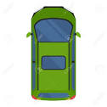
Construire le nombre : dénombrer |  | http://www.toupty.com/denombrer1a10.html
Langage et écrit : Mon journal de confinement | Chaque jour, écris avec un adulte sur une demi feuille un mot, ou une phrase importante pour toi (« J’ai fait une bonne sieste », « Aujourd’hui c’est l’anniversaire de Mamie et je lui envoie des bisous », « On a eu des bonbons au goûter. », « J’ai fait une toupie. »…etc) et illustre-la d’un dessin.  Nous les assemblerons pour faire un journal pour le retour et cela les fera parler.  PARENTS, IL EST TRES IMPORTANT QUE VOS ENFANTS PUISSENT ECRIRE AVEC VOUS, MEME SI VOUS N’ETES PAS TRES A L’AISE AVEC CETTE ACTIVITE : CELA LEUR DONNERA ENVIE D’ECRIRE.
Langage les gestes barrières | Lis le documents sur les gestes barrières avec tes parents et entraîne-toi  (sur le netboard)
Toujours pas de stress, jouez, racontez, faites-vous aider par vos enfants dans vos tâches quotidiennes à la maison.
Le plus important en général est le temps que vous consacrerez à parler avec votre enfant : NOMMER, DECRIRE, RACONTER, EXPLIQUER, QUESTIONNER, S’OPPOSER, ARGUMENTER. C’est un vrai critère de réussite.
Voici un nouveau choix d’activités, mais ne vous inquiétez pas comme dans toutes ces vidéos qui circulent… Vous faites ce qui vous plait…

